CM1 Mathématiques : numération Mnum L13 p 1 / 3
L 13 Placer, intercaler et encadrer des nombres décimaux sur une demi-droite graduée
CORRECTION
Programme
• Repérer et placer des nombres décimaux sur une demi-droite graduée adaptée.
• Comparer, ranger, encadrer, intercaler des nombres décimaux.
Compétences travaillées
• Repérer et placer des nombres décimaux sur une demi-droite graduée.
• Intercaler et encadrer des nombres décimaux.

Remarque : La droite graduée a déjà été beaucoup utilisée pour les nombres entiers. La difficulté avec les nombres décimaux sera de trouver la valeur d’une graduation.

TRAVAIL PRELIMINAIRE
Lui distribuer la fiche Matériel Droites graduées (1).
Lui Indiquer que la première droite est graduée de 0 à 6 et que les deux autres sont graduées de 0 à 1. Sur la première demi-droite graduée, lui demander de placer les valeurs suivantes:
• 2– 3– 4
• 1,5– 2,2– 3,4– 4,6
LE QUESTIONNER:
➞ Était-il facile de placer la première série de nombres?
Oui, car ce sont des entiers, et que la droite est graduée de 1 en 1.
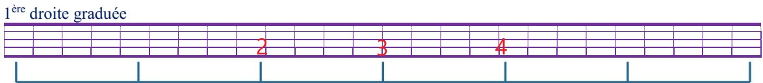
➞ Était-il facile de placer la seconde série de nombres? Non, car il aurait fallu des graduations entre les graduations.
➞ Comment partager chaque graduation ? Réponse : en 10 graduations.
Lui expliquer que si on partage l’unité en 10 graduations, alors, on obtient une graduation au dixième.

Sur la seconde demi-droite graduée, lui faire placer les nombres suivants:
•0,2– 0,3– 0,5– 0,6– 0,8– 0,9
•0,25– 0,38– 0,93

LE QUESTIONNER:
➞ Était-il facile de placer la première série de nombres?
Oui, car ce sont des dixièmes d’unités, et que la droite est graduée de 0,1 en 0,1.
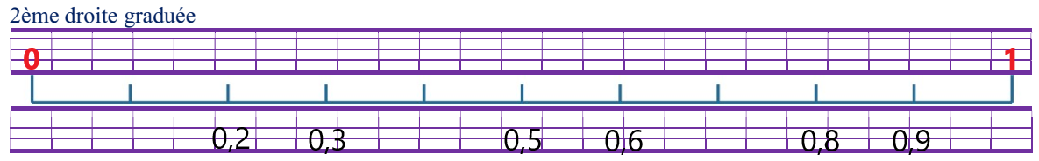
➞ Était-il facile de placer la seconde série de nombres?
Non, car il aurait fallu des graduations entre les graduations.
➞ Comment partager chaque graduation ? Réponse : en 10 graduations.
➞ Combien de graduations comptera alors l’unité? Réponse : 100 graduations.
Lui expliquer que si on partage l’unité en 100 graduations, alors on obtient une graduation au centième.

L’amener à conclure que pour placer des nombres, il faut choisir la droite graduée la plus adaptée. L’utilisation de la droite graduée permet de visualiser comment intercaler un nombre entre deux entiers.

Cherchons
Chaque année, le prix du timbre augmente.
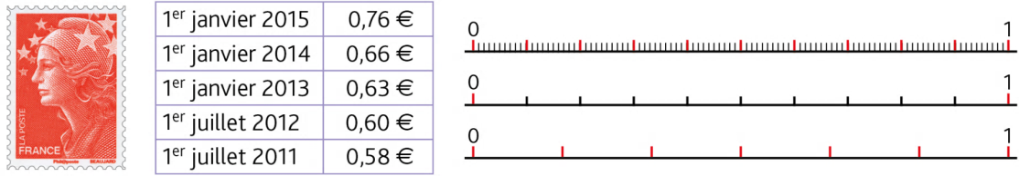
Parmi ces trois demi-droites graduées, laquelle convient pour placer les prix du tableau.
Correction
Lui découvrir la situation de recherche.
LE QUESTIONNER:
➞ Comment est graduée la première droite? Réponse : au centième.
➞ Comment est graduée la deuxième droite? Réponse : au dixième.
➞ Comment est graduée la troisième droite? Réponse : au sixième.
➞ Quelle demi-droite convient le mieux? Réponse : la première.
➞ Peut-on placer précisément un des nombres sur la deuxième demi-droite?
Réponse : 0,60 car 0,60 = 0,6 = $\frac{6}{10}$
Lui faire placer les nombres sur la 3e droite graduée de la fiche Matériel Droites graduées (1).
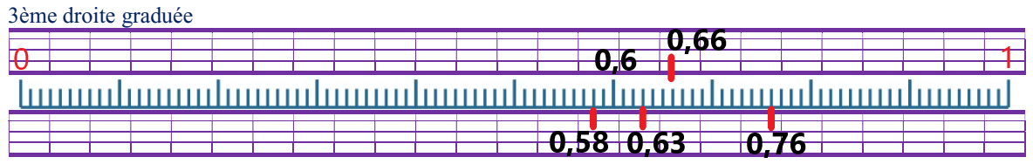
Lui faire intercaler les nombres sur la 2e droite graduée de la fiche.
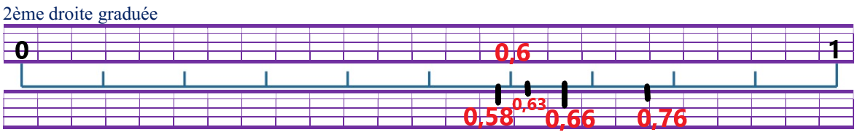
L’amener à déduire l’encadrement de ces nombres au dixième près.
0,58 encadré entre 0,5 < 0,58 < 0,6 0,6 encadré entre 0,5 < 0,6 < 0,7
0,63 encadré entre 0,6 < 0,63 < 0,7 0,66 encadré entre 0,6 < 0,66 < 0,7
0,76 encadré entre 0,7 < 0,76 < 0,8 0,66 encadré entre 0,6 < 0,66 < 0,7

Lui faire intercaler les nombres sur la 1re droite graduée de la fiche Matériel Droites graduées (1).
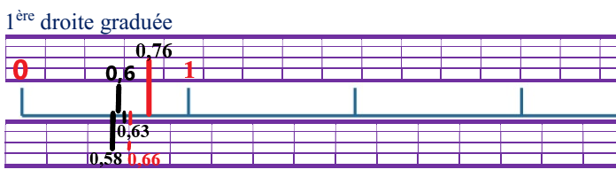
L’amener à déduire l’encadrement de ces nombres à l’unité près.
0,58 encadré entre 0 < 0,58 < 1 0,6 encadré entre 0 < 0,6 < 1
0,63 encadré entre 0 < 0,63 < 1 0,66 encadré entre 0 < 0,66 < 1
0,76 encadré entre 0 < 0,76 < 1 0,66 encadré entre 0 < 0,66 < 1
Difficultés éventuelles
L’une des difficultés sera de trouver les nombres qui s’intercalent entre deux nombres entiers successifs, ou entre deux nombres aux dixièmes successifs, par exemple trouver un nombre entre 1 et 2 ou entre 0,1 et 0,2.
Il faut rappeler que intercaler entre 1 et 2 c’est intercaler entre 1,0 et 2,0; de même qu’intercaler entre
0,1 et 0,2 c’est intercaler entre 0,10 et 0,20. La lecture du nombre à voix haute facilite la recherche.

Lui faire lire la leçon 13

L 13 Placer, intercaler et encadrer des nombres décimaux
sur une demi-droite graduée

On peut placer les nombres décimaux sur une demi-droite graduée.
Selon les nombres décimaux que l’on veut placer, on choisit une graduation :
en dixièmes
en centièmes
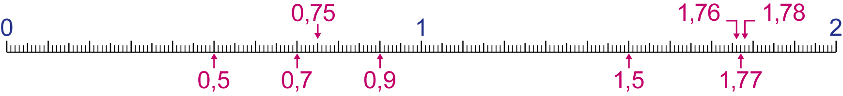
On peut intercaler un nombre décimal entre deux nombres décimaux ou deux entiers.

Ex : 0,6 s’intercale entre 0 et 1 0,75 → entre 0,7 et 0,8 1,77 → entre 1,76 et 1,78

On peut encadrer un nombre décimal :
au centième près  1,76 < 1,77 < 1,78 |  | au dixième près  0,7 < 0,8 < 0,9 |  | à l’unité près  0 < 0,5 < 1

Exercice 1 : Observe comment la demi-droite est graduée.
- Ecris les nombres correspondant aux lettres rouges.
- Associe chaque nombre à une lettre verte.

Correction
A = 2 B = 3 C = 4 D = 5 E = 0,3 F = 1,3 G = 2,5
H = 4,2 I = 5,7

Exercice 2 : Reproduis cette demi-droite graduée sur du papier millimétré et place les nombres.
Correction
Remarque si vous avez du papier millimétré faites-le comme dans l’énoncé, sinon faites-le sur la feuille de l’exercice.

Exercice 3 : Observe les graduations de la droite et indique à quels nombres correspondent les lettres bleues.
Correction
A = 0,1 B = 0,22 C = 0,36 D = 0,57 E = 0,8 F = 0,97

Intercaler et encadre des nombres décimaux
Exercice 4 : Observe les nombres.
- Quels nombres s’intercalent entre 4 et 5 ? | - Entre 2 et 3 | - Entre 0 et 1
Correction
a. Entre 4 et 5 ➞ 4,05– 4,5– 4,51– 4,1
b. Entre 2 et 3 ➞ 2,97– 2,04
c. Entre 0 et 1 ➞ 0,92– 0,4

Exercice 5 : Voici les performances des 8 premiers athlètes en saut en longueur au JO de Londres en 2012.
Quel athlète se situe :
- Entre Michel Torneus et Mitchell Watt ?
- Entre Godefrey Khosto Mokoena et Christopher Tromlinson ?
- Entre Sébastien Bayer et Will Claye ?
Correction
a. Will Claye se situe entre Michel Torneus et Mitchell Watt.
b. Vinicius Da Silva se situe entre Khotso Mokoena et Christopher Tomlinson.
c. Michel Torneus se situe entre Sebastien Bayer et Will Claye

Exercice 6 : Encadre les nombres à l’unité près, au dixième près, au centième près.
Correction
à l’unité près, au dixième près, au centième près.
• 5 < 5,3 < 6 5,2 < 5,3 < 5,4 5,29 < 5,3 < 5,31
• 9 < 9,9 < 10 9,8 < 9,9 < 10 9,89 < 9,9 < 9,91
• 20 < 20,04 < 21 20 < 20,04 < 20,1 20,03 < 20,04 < 20,05
• 0 < 0,09 < 1 0 < 0,09 < 0.1 0,08 < 0,09 < 0.1
• 7 < 7,61 < 8 7,6 < 7,61 < 7,7 7,60 < 7,61 < 7,62
• 1 < 1,56 < 2 1,5 < 1,56 < 1,6 1,55 <1,56 < 1,57
• 2 < 2,44 < 3 2,4 < 2,44 < 2,5 2,43 < 2,44 < 2,45
• 3 < 3,98 < 4 3,9 <3,98 < 4 3,97 < 3,98 < 3,99

Exercice 7 : Encadre cette droite graduée et réponds aux questions.

- Retrouve les nombres décimaux des devinettes et place-les sur la droite graduée.
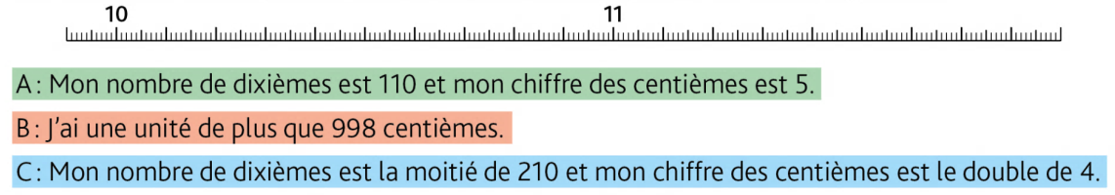
- Parmi les nombres trouvés, lequel est encadré par 10 et 11 ?

Correction

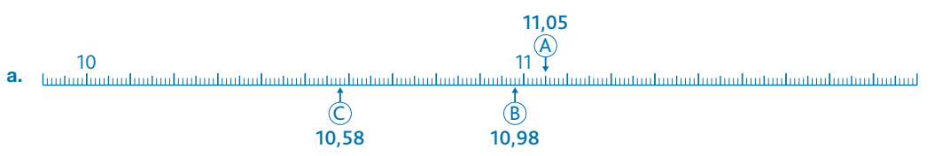
b. 10,58 et 10,98 sont encadrés par 10 et 11 ➞ 10 < 10,58 < 11 et 10 < 10,98 < 11.

